三年级下册第五单元（两位数乘两位数）练习
班别： 姓名： 学号： 成绩：
一、很快算出得数
13×20 = | 50×21= | 50×30= | 140÷2=
70×15= | 20×90= | 800×60= | 40×60=
98×10= | 30×11= | 10×88= | 40×40=
41＋29= | 10×90= | 140＋50= | 50×40=
25×20= | 13×70= | 34×20= | 60×12=
11×30= | 600－30= | 22×30= | 500×50=
240÷3= | 30×600= | 240÷8= | 370－50=
二、我会填
1、一页书有21行，每行约有28个字，一页大约有（ ）个字。
2、25×40的积的末尾一共有（ ）个0。
3、两位数乘两位数积可能是（ ）位数或（ ）位数。
4、两个因数都是12，它们的积是（ ）。
5、400的5倍是（ ），400是（ ）的5倍。
6、课外小组15：20分开始活动，经过1小时10分后结束，结束时是（ ）时（ ）分。
7、小花今年9岁，奶奶的年龄比她的7倍多5岁，奶奶今年（ ）岁。
8、在 里填上合适的数。
30× = 600 ×40 = 2400 59× ＞360
90× = 2700 × 80 = 1600 ×51＜300
9、在 里填上合适的符号。
360 1 = 360 445 123 = 322 19 21＜400
0×98 0÷98 200×40 40×200 14×8 12×9
三、判断题
1、0和任何数相乘都得0. （ ）
2、31×69的积大约是2100. （ ）
3、50×60的积的末尾只有两个0. （ ）
4、因数的中间有几个0，积的末尾一定也有几个0。 （ ）
5、两位数乘两位数的积一定是四位数。 （ ）
6、用十位上的2乘13积是26。 （ ）
四、选择题
1、150×60的积是：（ ）。
A 900 B 9000 C 90
2、最大的三位数的10倍是（ ）。
A 99 B 9990 C 999
3、一个书包28元，买10个这样的书包，300元钱（ ）
A 够用 B 不够用 C 不能确定
4、52×13的积是（ ）。
A 四位数 B 五位数 C 千位数
5、35个52连加的和是多少？列式是：（ ）。
A 35＋52 B 52×35 C 35×53
五、我会算
1、直接写出得数。
50×50＝ 80×30 ＝ 52020＝
60×30 ＝ 21×40＝ 60×200＝
10×500＝ 600×13＝ 25×200＝
83×40 ＝ 70×50＝ 45×20＝
2、用竖式计算。
32×13＝ 27×56＝ 43×58＝

25×17＝ 63×72＝ 45×25＝

3、脱式计算。
68＋24×40 125÷5×39

78÷3÷5 125×8＋231

- 下面的计算对吗？把不对的改正过来。
2 8 4 8
× 2 4 × 6 5
1 2 2 2 4 0
6 1 6 2 8 8
6 2 8 2 （ ） 5 2 8 （ ）

七、解决问题12999.com
1、张师傅每小时加工零件72个，加工12小时共加工零件多少个？

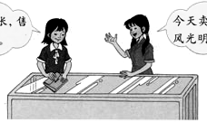
2、
每套12张，售价23元。
今天卖出56套风光明信片。

一共卖了多少钱？

3、一盒钢钉的价钱是4元5角，工人师傅买了15盒钢钉，一共要付多少钱？

4、学校组组织参观兵马俑，共46人去参观，其中有18名学生。票价如下： 学生票 28／元
成人票60／元
团体票40／元
(1)购学生票需要多少元？购成人票需要多少元？

(2)一共需要多少元？

(3)如果按团体票购买，需要多少元？

(4)你会选哪一种方式，为什么？

5、


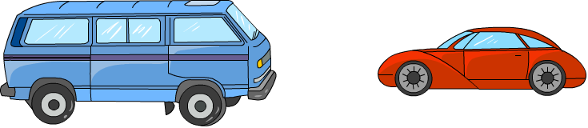
限乘48人 限乘4人 限乘18人
（1）22辆小客车可以乘坐多少人？

（2）大客车载满乘客运送一趟，小轿车运送10趟能运完吗？

（3）你还能提出什么问题，并解答？

